Redução do retrabalho em uma calderaria a partir do Seis Sigma.

Autores: Luís Antônio Longo Pinheiro Pontes (LATEC-UFF) luis_pontes@praxair.com
Luís Perez Zotes (LATEC-UFF) lpzotes@aol.com

Área Temática: AE – Administração Estratégica.

Resumo

Exemplifica-se as ferramentas da metodologia do Seis Sigma, a partir de um exemplo prático, desenvolvido em uma unidade fabril. O processo de soldagem mecanizado, em anéis calandrados na confecção de vasos de pressão, é o processo a ser estudado. A etapa da definição do problema constitui-se em definir o que é crítico, no caso o índice elevado de horas de reparos, faz-se um mapa de processo a partir de um diagrama do processo de soldagem circunferencial e longitudinal de anéis, calotas e tubulações, uma matriz de causa e efeito é pontuada em função dos descontroles e desvios do processo e finalmente o FMEA é preenchido. Desta forma inicia-se a etapa de medição do processo, onde garante-se a normalidade do mesmo, bem como a sua repetibilidade. Assim tem-se o sistema de medição validado e embasado estatisticamente. A seguir tem-se as etapas de análise, por um software específico. Então a etapa de melhorias é iniciada pelas ações identificadas e implementadas para a soldagem de anéis, calotas e tubulações. Finalmente a etapa de controle é evidenciada pelas métricas operacionais e financeiras aprovadas para o controle do processo de soldagem. Desta forma o ciclo DMAIC (Define – Measure – Analyse – Improve - Control) está completo.
Palavras-chave: seis sigma, descontroles, processo.

1. Introdução

Visando reduzir os gastos com os reparos no processo de soldagem, com conseqüente eliminação de defeitos, ineficiências e retrabalhos, a gerência da unidade fabril, do caso em estudo, adotou a metodologia Seis Sigma, já que esta possui ferramentas estatísticas que servem para definir, medir, analisar, melhorar e controlar a redução das fontes de variação existentes nos processos. Os processos aqui referidos são automáticos e manuais e oferecem oportunidades de melhorias, como se verá adiante.
A fábrica em questão pertence à uma grande empresa e está localizada no Rio de Janeiro. É especializada na área de caldeiraria de equipamentos pesados há mais de 30 anos. Sua linha de produtos é composta de vasos de pressão, “skid” de interligação de equipamentos, colunas de destilação, estruturas metálicas, fazendo também a instalação dos mesmos no local desejado pelo cliente.
Por estar estrategicamente próxima ao escoamento rodoviário do Rio de Janeiro, com os eixos São Paulo e Belo Horizonte, assim como aos portos do Rio de Janeiro e de Sepetiba, torna-se fácil escoar rapidamente os produtos fabricados, reduzindo desta forma os custos de distribuição.
Com relação à tecnologia de solda, possui um setor de engenharia de solda com um quadro técnico especializado, formado por engenheiros e técnicos que garantem durante todo o processo de soldagem os requisitos de qualidade em conformidade com os requerimentos mais rigorosos.
Todas as etapas executadas são registradas em sistemas informatizados garantindo-se a rastreabilidade de todo o processo de solda, resultando um padrão de qualidade de classe mundial.
As especificações para soldas são para materiais nobres tais como aço 9% níquel, alumínio, aço inoxidável , aço carbono alta liga e cobre. Utilizam-se processos avançados tais como: Mig curto-circuito , Mig pulsado, Arame Tubular, Arco Submerso, Tig Orbital, etc.
A organização do estudo dá-se a partir da introdução e mais seis partes. Na primeira parte referencial teórico é exposto; na segunda é feita uma breve avaliação da indústria ; na terceira é apresentada a situação problema, onde o caso foi estudado; na quarta parte o perfil da empresa é exposto; a quinta parte diz respeito ao desdobramento da ação estratégica e finalmente na sexta parte é feito o encerramento do caso.

2. Referencial Teórico

O Seis Sigma é uma cultura de negócio que se iniciou na Motorola no começo dos anos noventa (Breyfogle III, 1999), logo seguido por empresas como a General Eletric (G.E.), Sony, AlliedSignal, Asea Brow Boveri entre outras. Suas histórias de sucesso empresarial, e os respectivos resultados apresentados pelas empresas que aderiram a esta cultura, em Wall Street, propagaram o Seis Sigma pelos quatros cantos do mundo.
Pode-se dizer que a G.E. foi um dos carros-motrizes da disseminação desta cultura, principalmente através do engajamento do seu CEO Jack Welsh.
No Brasil, desde 1999 percebe-se um aumento do interesse pela metodologia cultural Seis Sigma. Isto se deve pela troca de conhecimentos e conceitos administrativos entre as filiais e matrizes de empresas multinacionais, que ao implantarem este conhecimento, em seus países de origem, começaram a transmiti-los para suas filiais (Mudambi, 2002). Podemos citar algumas empresas que já estão implementando o Seis Sigma no Brasil; AmBev, White Martins, Belgo Mineira, ABB, Votorantim, Telemar, Johnson & Johnson entre outras.
O Seis Sigma tem como objetivo eliminar as principais fontes de variação através da melhoria da qualidade de produtos e processos, e do aumento da satisfação de clientes e consumidores, priorizados como estratégicos pela alta cúpula da empresa, com o objetivo de aumentar a lucratividade e competitividade da corporação.
A meta intrínseca do processo do Seis Sigma é a eliminação do “Custo da Má Qualidade” que se encontra presente em todos os aspectos de um negócio, evidenciando descontroles de processos.
Harry (2000) descreve o Seis Sigma como uma filosofia de negócios que emprega uma abordagem passo a passo para reduzir a variação, aumentar a qualidade e a satisfação do cliente e, com o tempo, a participação de mercado.
O Seis Sigma pode ser aplicado em qualquer processo de trabalho onde sejam identificadas oportunidades de melhoria de desempenho, seja nas áreas de manufatura que já têm tradição na utilização de métodos estatísticos, como em áreas transacionais (vendas, contabilidade, custos, administração, finanças, pós-vendas, segurança, recursos humanos, etc). Pode também ser estendido a fornecedores e clientes. Para entender onde estão as oportunidades de evolução, quais os caminhos para alcançar a excelência e como consolidar os benefícios obtidos no dia-a-dia, é preciso fazer um verdadeiro “raio X” da empresa e, a partir daí, seguir os passos estabelecidos para a implantação de um projeto Seis Sigma, que são a partir da metodologia DMAIC, onde:
D – “Define” – Identificação e priorização dos problemas e oportunidades, a seguir faz-se a estimativa dos benefícios potenciais e organiza-se a equipe de trabalho.
M – “Measure” – Entender o processo de trabalho e interfaces, identificando as causas potenciais e mensura-se a influência dos fatores de contribuição.
A – “Analyse” – Análise do desempenho do processo, projeta-se as tendências, verifica-se o potencial das melhorias e faz-se simulações.
I – “Improve” – Modelamento estatístico das soluções estabelecendo-se os objetivos tangíveis e o modelamento de monitoramento contínuo.
C – “Control” – Plano de ação definindo-se responsabilidades e prazos, faz-se um programa de sustentação e perenização dos benefícios, além do monitoramento e correções de rota.
O objetivo do Seis Sigma é alcançar não mais que 3,4 defeitos, erros ou enganos por milhão de oportunidades, mesmo que isto envolva o desenho ou produção de um produto, ou um processo de serviço orientado para o cliente (Chua, 2001).
Estatisticamente podemos dizer que o Nível Sigma é a medida de dispersão dos dados em torno da média, vide o gráfico abaixo.
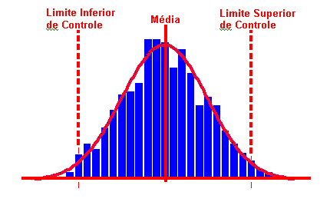Gráfico 1 – Dispersão dos dados em torno da média.
Fonte: Six Sigma Academy – Six Sigma Papers
E o objetivo estatístico do Seis Sigma é centralizar os processos e diminuir sua dispersão, conforme mostrado no gráfico 2.
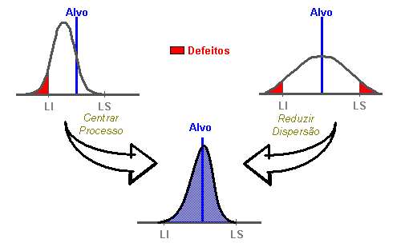Gráfico 2 – Objetivo estatístico do Seis Sigma.
Fonte: Six Sigma Academy – Six Sigma Papers

Uma das grandes necessidades das empresas, na atualidade, é saber o quanto são capazes os processos usados em suas operações. E este conceito de capacidade implica, de maneira inerente, a porcentagem de defeitos que resultam dos processos sob os quais as análises são feitas. Sendo assim, quanto mais defeitos produzem um determinado processo, pode-se dizer que o mesmo é menos capaz.
Breyfogle III (1999), enfatiza que a melhora na comunicação das métricas descritas poderia ter um impacto muito significativo na linha de base da organização, reduzindo a chance de mal entendimento que conduzem a defeitos.
A capacidade do processo também pode ser entendida como uma medição da habilidade de se adequar aos requisitos dos clientes, tanto internos, quanto externos. Pande et al (2002, p.233), entretanto alerta, que os cálculos do Nível Sigma e de defeitos, se baseiam em resultados ou medições do final do processo.
Os métodos utilizados pela empresa são normalmente aplicados para dados por atributos na metodologia Seis Sigma, pois para dados por variável costuma-se usar outros modelos, como a capabilidade do processo.
Cálculo do Nível Sigma para dados por atributo:
DPU – Defeitos por Unidade - É a relação entre o número de defeitos encontrados dentro do grupo de unidades inspecionadas.
TOP – Total de Oportunidade - É o número de unidades inspecionadas multiplicado pelo número de oportunidades por unidade. TOP = ((Unidades Inspecionadas X Oportunidades) / Unidades).
DPO – Defeitos por Oportunidade - É a relação do número de defeitos encontrados entre o total de oportunidades de defeito nas unidades inspecionadas. DPO = (Defeitos Encontrados / TOP).
DPMO – Defeitos por milhão de oportunidades - Na maioria dos casos é conveniente calcular qual é o número de defeitos por milhão de Oportunidade. Este índice é igual a multiplicar a DPO por um milhão. DPMO = DPO X 10⁶.
Com DPMO calculado pode-se medir o nível de qualidade associado a um processo, isto é, transformar defeito por milhão em um número na escala sigma. Quanto maior o valor alcançado na escala sigma, melhor o nível de qualidade. A tabela 1 faz uma associação entre o Nível Sigma de longo prazo, DPMO e o rendimento obtido.
Esse Nível Sigma de longo prazo é baseado na crença que no longo prazo haverá maiores variações no processo que se está examinando.
Pande et al (2002, p.231) descreve que a convenção no Seis Sigma, com base no trabalho original da Motorola, utiliza um sistema de pontuação que admite mais variações em um processo do que normalmente seriam encontradas em umas poucas semanas ou até poucos meses de coleta de dados.

Tabela de Nível Sigma
Nível Sigma | DPMO | Rendimento
6 | 3,4 | 99,99966%
5,9 | 5,4 | 99,99946%
5,8 | 8,5 | 99,99915%
5,7 | 13,4 | 99,99866%
5,6 | 20,7 | 99,99793%
5,5 | 31,7 | 99,99683%
5,4 | 48,1 | 99,99519%
5,3 | 72,4 | 99,99276%
5,2 | 107,8 | 99,98922%
5,1 | 159,1 | 99,98409%
5 | 232,7 | 99,97673%
4,9 | 337,0 | 99,96630%
4,8 | 483,5 | 99,95165%
4,7 | 687,2 | 99,93128%
4,6 | 967,7 | 99,90323%
4,5 | 1.350,0 | 99,86500%
4,4 | 1.865,9 | 99,81341%
4,3 | 2.555,2 | 99,74448%
4,2 | 3.467,0 | 99,65330%
4,1 | 4.661,2 | 99,53388%
4 | 6.209,7 | 99,37903%
3,9 | 8.197,5 | 99,18025%
3,8 | 10.724,1 | 98,92759%
3,7 | 13.903,4 | 98,60966%
3,6 | 17.864,4 | 98,21356%
3,5 | 22.750,1 | 97,72499%
3,4 | 28.716,5 | 97,12835%
3,3 | 35.930,3 | 96,40697%
3,2 | 44.565,4 | 95,54346%
3,1 | 54.799,3 | 94,52007%
3 | 66.807,2 | 93,31928%
2,9 | 80.756,7 | 91,92433%
2,8 | 96.800,5 | 90,31995%
2,7 | 115.069,7 | 88,49303%
2,6 | 135.666,1 | 86,43339%
2,5 | 158.655,3 | 84,13447%
2,4 | 184.060,1 | 81,59399%
2,3 | 211.855,3 | 78,81447%
2,2 | 241.963,6 | 75,80364%
2,1 | 274.253,1 | 72,57469%
2 | 308.537,5 | 69,14625%
1,9 | 344.578,3 | 65,54217%
1,8 | 382.088,6 | 61,79114%
1,7 | 420.740,3 | 57,92597%
1,6 | 460.172,1 | 53,98279%
1,5 | 500.000,0 | 50,00000%
1,4 | 539.827,9 | 46,01721%
1,3 | 579.259,7 | 42,07403%
1,2 | 617.911,4 | 38,20886%
1,1 | 655.421,7 | 34,45783%
1 | 691.462,5 | 30,85375%
Distribuição com + 1,5 σ.
Tabela 1 – Tabela do Nível Sigma.
Fonte: Six Sigma Academy – Six Sigma Papers
Analisando os indicadores de desempenho da empresa pela métrica da metodologia Seis Sigma, pode-se observar que os indicadores de restrições dos clientes, na verdade podem ser entendidos como apenas um indicador de restrição, com três oportunidades de falha.
Breyfogle III (1999), afirma que algumas destas métricas são muito controversas, mesmo assim seu entendimento permite uma boa comunicação com outras organizações. Possibilitando assim um melhor “benchmarking”.
É importante frisar, que o uso do Nível Sigma, não elimina o uso de outros indicadores, mas serve de complemento, ao responder questões como; que processo está menos ou mais produtivo que outro, fato que os outros indicadores não conseguem fornecer para a administração da empresa.
A demonstração e a comparação de processos através do Nível Sigma, pode ser um instrumento importante para tomada de decisão, pois ao desenvolver a sistemática das ferramentas Seis Sigma; DPU, DPMO e DPO, gera-se indicadores em base única, tornando-se mais fácil evidenciar qual processo, ou processos requerem maior atenção por parte da administração.
O entendimento de toda a organização sobre o Seis Sigma e seus conceitos e métodos, é o pilar central para que todos possam ter o mesmo entendimento quanto à utilização do Nível Sigma dos processos.
Estes indicadores podem servir como sinalizadores para: otimização dos processos, redução de suas variações, eliminação de desperdícios e retrabalhos, satisfação do cliente entre outros, podendo criar valor para as empresas que o utilizam.
A implantação da metodologia do Seis Sigma nas empresas, cria oportunidades para que os processos de trabalho sejam capazes de guia-las a níveis de eficiência mais fortes do que aqueles já alcançados, e que poderão representar um novo estágio de excelência.
Muito mais do que uma ferramenta ou uma metodologia reconhecida, o Seis Sigma promove uma mudança de atitude e cria uma nova cultura voltada para a eliminação de falhas e ineficiências, não somente pela ótica dos prestadores de serviços ou produtores, mas também pelo ponto de vista que afeta o cliente. Deve-se criar uma interface perfeita entre os parceiros e para tal deve-se otimizar os processos internos. A introdução desta metodologia exige predisposição para mudar e melhorar, e isso somente torna-se possível com o apoio restrito de todos da corporação.

3. Avaliação da indústria

Os serviços nessa calderaria são executados, atualmente, com acompanhamento constante, assegurando um produto final de qualidade de acordo com as normas ISO 9001 e/ou requerimentos especiais exigidos pelo cliente.
Para melhor compreender-se a atuação eficaz no segmento de mercado de calderaria, deve-se citar fatos como os da década de 80, quando uma profunda reestruturação nas empresas brasileiras foi realizada. Pode-se citar a criação de programas de segurança e qualidade que levaram a um novo enfoque no relacionamento e no atendimento aos clientes, dando mais racionalidade e dinamismo nas relações comerciais. Criaram-se novos conceitos para a comercialização dos produtos e de unidades de operação. A recessão manifestou-se claramente durante grande parte dessa década e a inflação elevou-se aos maiores níveis. No final da década houve uma clara demonstração de que a recessão seria ultrapassada e a economia começaria então a crescer.
Na década de 90 as empresas abriram seus mercados, principalmente na América do Sul, devido à criação do Mercosul.
A queda de barreiras alfandegárias passou a fazer diferença, quanto à proteção das empresas principalmente na competição por preços.
No âmbito internacional houve uma ampla influência nas empresas, devido ao programa de globalização ditado como regra pelos países ricos, pois a vantagem é que com a globalização da economia, tornou-se mais viável para as empresas multinacionais capitalizarem-se nos seus mercados de origem. Ou seja, ficou mais fácil para as empresas multinacionais captarem recursos para o financiamento dos seus projetos no próprio mercado internacional, cujos custos são substancialmente inferiores aos correntes no Brasil, e repassarem esses recursos para as operações locais.
Para atender às demandas das empresas do ramo petroquímico, químico, automobilístico e siderúrgico que desenvolveram-se no Brasil, a calderaria em questão, recebeu diversos pedidos. O controle do processo fabril destes equipamentos, a partir da transformação de chapas em anéis, calotas e tubulações, e a seguir a união dos subconjuntos por solda, é o principal objetivo deste artigo.

4. Situação problema

O primeiro sinal de descontrole do processo foi a elevação do custo final de fabricação dos equipamentos. Analisando-se a causa, verificou-se um número excessivo de horas de produção, apontadas nos processos de soldagem, causadas pelo excessivo número de horas retrabalhadas nas operações de soldagem. Então a gerência responsável pelo processo produtivo, solicitou que se fizesse um estudo através da metodologia Seis Sigma, para que o processo se tornasse eficiente. Os motivos que causam esses retrabalhos deviam ser identificados e resolvidos, pois cada hora retrabalhada, possui um custo bastante elevado que impacta o custo final do equipamento.
O escopo do trabalho desenvolveu-se através do histórico de alguns meses contabilizados no relatório do controle de qualidade (referente ao processo de solda longitudinal, durante a fabricação de equipamentos). Os esforços foram focados no índice de reparo do processo de solda, que apresentava maior periodicidade de problemas. Deve-se observar que os processos, longitudinal e circunferencial não eram considerados separadamente.
A primeira providência foi o cálculo do nível sigma do processo. Isto foi feito a partir do índice de rejeição da solda (metros rejeitados / metros soldados), obtendo-se um índice de rejeição de 1,01%. A figura 1, mostra o cálculo do nível sigma 3,82 para o processo em 2001.

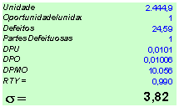Figura 1
Utilizando o mesmo raciocínio para 2002, obteve-se um índice de rejeição de 2,42 e um nível sigma de 3,47, como se vê na figura 2.

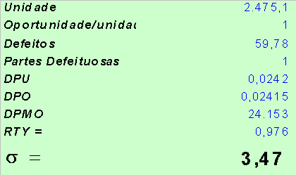Figura 2

5. Perfil da empresa

Esta empresa , em 30 anos de existência, produziu um volume superior a 5.000 vasos de pressão. Sua capacidade de produção pode ser ressaltada, devido à sua flexibilidade, principalmente pelo amplo espectro de técnicas utilizadas ao nível de manufatura. São realizados projetos com utilização de modelação de sólidos, ERP, sistema Kanban, etc. que auxiliam nos processos de fabricação. Existe um sistema da qualidade, alta qualificação da mão de obra (sempre há treinamentos e requalificação), programa de saúde e meio ambiente. Estas são algumas das principais ferramentas que tem sido utilizadas para tornar esta unidade competitiva interna e externamente.
Esta unidade fabricou, e instalou enormes colunas de destilação em diversos países. Esses equipamentos consumiram mais de 3.000 toneladas de metais tais como aço inoxidável, aço carbono e alumínio.
A fábrica é certificada pelo ASME Divisão I e II, para fabricação de vasos de pressão , dentro da fábrica e no campo, bem como está certificada pela ISO 9001.

6. Desdobramento da ação estratégica

A métrica operacional foi traçada a partir do HH de retrabalho de solda / HH total produzido no processo de solda. Como impacto para o Cliente, como resultante do controle deste processo de soldagem, pode-se destacar: a maior eficiência em prazo de entrega e maior confiabilidade do produto.
Como impacto para a empresa, pode-se citar uma maior competitividade de custo e prazo de entrega.
Como métrica financeira, utilizou-se a relação entre as horas com retrabalho e as horas disponíveis, comparando-se antes e pós Seis Sigma. Se esta relação for menor do que 1, significa que houve ganho, e mesma deve ser multiplicada pelas horas disponíveis e multiplicada pela taxa hora da fábrica, para quantificar-se o ganho obtido no período.
A ação estratégica inicia-se a partir do SIPOC – “Supplier; Input; Process; Output; Customer” que é uma ferramenta utilizada para: definir o alcance do processo, seu início e fim; identificar os fornecedores do processo; identificar as exigências dos fornecedores, as entradas do processo; identificar as exigências dos clientes, as saídas do processo; e identificar os clientes. Vide a tabela 2, logo abaixo.
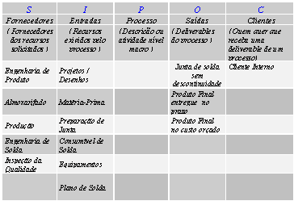Tabela 2
O desdobramento parte das saídas do processo, que são: a junta soldada sem descontinuidades; o produto final no prazo combinado e o produto final produzido com o custo orçado previamente.
Deve-se entender como o processo transcorre e dar a atenção necessária aos seus “inputs”, na tabela abaixo pontua-se, por importância, as entradas do processo, que nada mais é a Matriz Causa e Efeito. Observe a tabela 3 na próxima página.
A partir da Matriz Causa e Efeito, cada uma destas entradas de processo foi analisada através do FMEA – “Failure Mode and Effect Analysis” (Análise de Efeitos e do Modo de Falha), onde detalha-se como ocorre a falha, descreve-se os efeitos, as causas das falhas, os controles que existem (antes do projeto Seis Sigma). Deve-se listar as ações específicas que reduzam o valor da prioridade de risco, que significa um valor da severidade multiplicada pela taxa de ocorrência, multiplicada pela detecção; além de determinar-se quem será o responsável pela ação sugerida pelo grupo. Desta forma inicia-se a etapa de implementação a partir dos “quick hits”. Vide na tabela 4 a representação do FMEA do processo.

Tabela 3
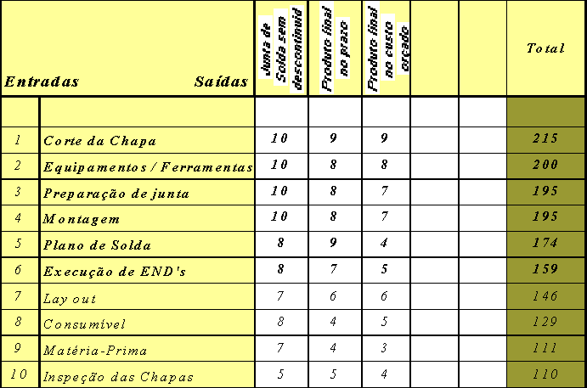
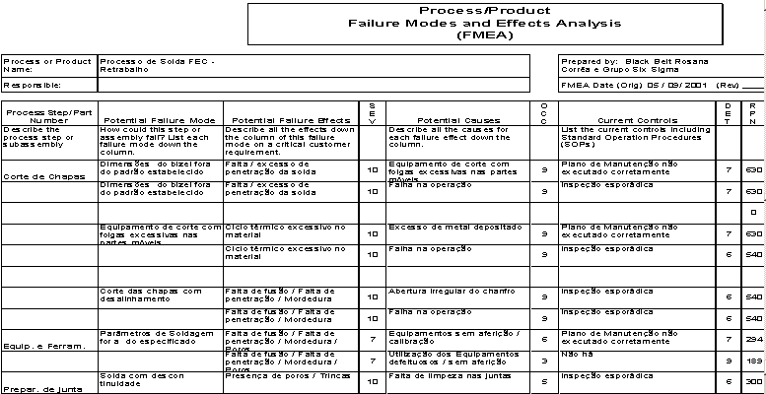Tabela 4

As ações sugeridas neste projeto, que têm por objetivo recuperar a eficiência dos processos de soldagem, foram: treinamento dos técnicos de solda para a verificação das horas de retrabalho no sistema que acumula os valores de HH no período corrente e é a base para o custeio da produção; emissão de relatórios semanais de performance de soldadores para a Fabricação; compra de dois conjuntos de calibres para verificação de juntas; troca dos reguladores nos posicionadores de solda; correção do desalinhamento das máquinas de corte de chapas; monitoração semanal dos índices de rejeição e de horas de retrabalho; qualificação dos técnicos de solda novos para a realização dos END's – Ensaios Não-Destrutivos, necessários para o acompanhamento deste processo.
O grupo de trabalho ressalta que para assegurar a continuidade de processo de melhoria, devem ser consideradas as atividades relacionadas no plano de ação, descrito acima.

Além da depuração do sistema de apontamento de horas para obter-se as causas raiz mais facilmente a partir das rejeições identificadas.
Com relação ao controle do processo, novas amostras devem ser levantadas, mensalmente, para que o nível sigma deste processo seja calculado e comparado aos anteriores. Todas as ações sugeridas precisam ser constantemente avaliadas para que o processo esteja sob controle.

7. Fechamento do caso

A Métrica Operacional reportada para as soldas longitudinais e circunferênciais, de Julho a Dezembro de 2002, após o término do projeto, ficaram abaixo da meta definida de 0,5 % (resultado padrão para a atividade), conforme abaixo:

Processo de Soldagem Longitudinal - 0,21 %
Processo de Soldagem Circunferêncial - 0,40 %
Processo Geral - 0,37 %

A performance operacional do projeto ficou dentro das expectativas. Acompanhe a tendência dos gráficos abaixo:

Gráfico 3
Gráfico 4

Após as implementações serem realizadas, iniciaram-se as medições para o acompanhamento das melhorias, determinando-se o novo nível sigma e os novos índices de rejeição. Os índices de rejeição passaram para 0,21% (longitudinal) e 0,40% (circunferencial), e o nível sigma passou para 4,13 como visto na figura 3, logo a seguir.
Figura 3

Os ganhos do projeto após o projeto terminado ficaram em $ 379.000,00.
Com relação à sustentabilidade dos ganhos,
pode-se comentar que é vital para a manutenção dos resultados, que seja feito um plano de ação para assegurar que as medidas adotadas durante a fase de implementação e controle do projeto, sejam contínuas, devendo haver um comprometimento do dono de processo e do grupo, no acompanhamento dos retrabalhos e apontamento de horas produtivas.

Referências bibliográficas

ECKES, George (2001) - “A Revolução Seis Sigma”. Rio de Janeiro: Campus.

GARVIN, David. (2002) - “Gerenciando a Qualidade: A Visão Estratégica e Competitiva”. 3ª Reimpressão, Rio de Janeiro: Qualitymark.

HAMMER, Michael. (2002) - “Process Management and the Future of Six Sigma”. Sloan Management Review, pp 26-32.

HARRY, Mikel. (2000) - “Six Sigma – The Breakthrough Management Strategy”. New York: Doubleday.

PANDE, Peter, NEUMAN, Robert & CAVANAGH, Roland. (2001) - “Estratágia Seis Sigma”. Rio de Janeiro: Qualitymark.

RATH & STRONGS Consulting. (2000) – “Six Sigma Pocket Guide”. AON Management Consulting.

WERKEMA, Cristina. (2002) - “Criando a Cultura Seis Sigma”. Rio de Janeiro: Qualimark.

